（参考様式）

令和８年度岩手県食育標語コンクール
応募用紙

テーマ 「一緒に食べよう」
住 所 | （〒 － ）
（ふりがな）  氏 名 |  | 年 齢 | 歳
電話番号 | （ ）
学校名・学年  ※児童・生徒の場合 | （学校名） （学年）  年生

※ 応募作品は、一人１作品までとします。
※ ワード、エクセル等のファイルで取りまとめて応募される学校については、当該ファイルを添付し、下記メールアドレスまで送付してください。その場合、学校名、住所、電話番号、担当者名を
明記してください。
※ 本コンクールでは、AI・生成AI等を使用して作成された作品の応募を一切禁止します。
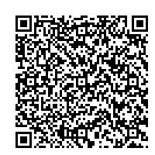
※ 以下QRコードから応募フォームにアクセスし、応募することもできます。

応募はこちらから 👉

【あて先】
〒020-8570 盛岡市内丸10-1
岩手県環境生活部県民くらしの安全課 食育標語募集担当
Ｅメールアドレス：AC0009@pref.iwate.jp

